ПРИЛОЖЕНИЕ А
Вводное занятие. Вопросы законодательства о труде. Требования по охране труда. Правила пожарной безопасности
Задание 1. Написать программу вычисления стоимости некоторого количества (по весу) яблок.
Вычисление стоимости покупки.
Введите исходные данные:
Цена одного килограмма яблок (руб.) —> 8.5
Вес яблок (кг) —> 2.3
Стоимость покупки: 19.55 руб.
Листинг программы:
using System;
class Program
{
static void Main()
{
Console.Write("Цена одного килограмма яблок (руб.) -> ");
double price = Convert.ToDouble(Console.ReadLine());
Console.Write("Вес яблок (кг) = ");
double weight = Convert.ToDouble(Console.ReadLine());
double cost = price * weight;
Console.WriteLine($"Стоимость покупки: {cost:F2} руб.");
}
}

Таблица 1.1 – Входные и выходные данные
Входные данные | Выходные данные
2; 4 | 6.00 руб.

Анализ результатов:
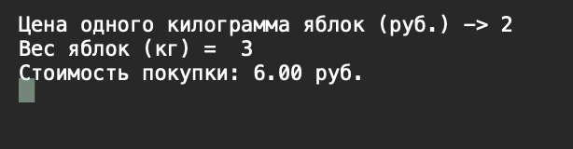

Рисунок 1.1 – Результат работы программы

Задание 2. Дано трехзначное число. Найти число, полученное при прочтении его цифр справа налево.
Листинг программы:
using System;
class Program
{
static void Main()
{
Console.Write("введите трехзначное число: ");
int num = Convert.ToInt32(Console.ReadLine());
if (num < 100 || num > 999)
{
Console.WriteLine("ошибка: число должно быть трехзначным.");
return;
}
int hundreds = num / 100;
int tens = (num/ 10) % 10;
int ones = num % 10;
int reversed = ones * 100 + tens * 10 + hundreds;
Console.WriteLine($"число, прочитанное справа налево: {reversed}");
}
}
Таблица 1.2 – Входные и выходные данные
Входные данные | Выходные данные
123 | 321

Анализ результатов:
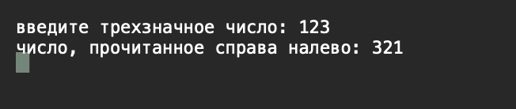
Рисунок 1.2 – Результат работы программы
Задание 3. Напишите программу расчета по двум формулам. Предварительно подготовьте тестовые примеры (результат вычисления по первой формуле должен в большинстве вариантов совпадать со второй).
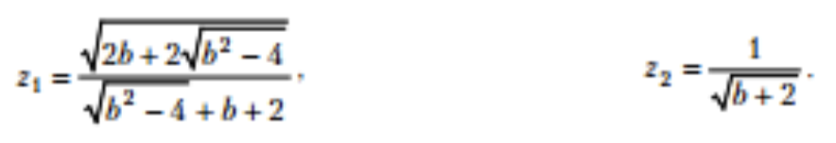

Листинг программы:
using System;
class Program
{
static void Main()
{
Console.Write("введите значение b: ");
double b = Convert.ToDouble(Console.ReadLine());
if (b * b - 4 < 0)
{
Console.WriteLine("ошибка: подкоренное выражение b^2 - 4 должно быть >= 0.");
return;
}
if (b + 2 <= 0)
{
Console.WriteLine("ошибка: выражение b + 2 должно быть > 0.");
return;
}
if (b * b - 4 + b + 2 <= 0)
{
Console.WriteLine("ошибка: подкоренное выражение b^2 - 4 + b + 2 должно быть > 0.");
return;
}
double z1 = Math.Sqrt(2 * b + 2 * Math.Sqrt(b * b - 4)) /
Math.Sqrt(b * b - 4 + b + 2);
double z2 = 1 / Math.Sqrt(b + 2);
Console.WriteLine($"z1 = {z1:F6}");
Console.WriteLine($"z2 = {z2:F6}");
Console.WriteLine($"разница = {Math.Abs(z1 - z2):F10}");
}
}
Таблица 1.3 – Входные и выходные данные
Входные данные | Выходные данные
3 | z1 = 1.023335  z2 = 0.447214  разница = 0.5761209517

Анализ результатов:
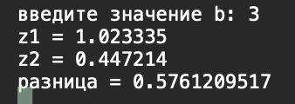
Рисунок 1.3 – Результат работы программы
Задание 4. Написать программу, которая реализует диалог с пользователем:
запрашивает с клавиатуры три вещественных числа, и выводит на
следующее сообщение (вещественные числа выводятся с точностью до 2
знаков после запятой):
a= 12,4
b= 2,567
(12,40+2,57)+100,00=12,40+(2,57+100,00)
Листинг программы:
using System;
class Program
{
static void Main()
{
Console.Write("a = ");
double a = Convert.ToDouble(Console.ReadLine());
Console.Write("b = ");
double b = Convert.ToDouble(Console.ReadLine());
Console.Write("c = ");
double c = Convert.ToDouble(Console.ReadLine());
Console.WriteLine();
Console.WriteLine($"({a:F2}+{b:F2})+{c:F2}={a:F2}+({b:F2}+{c:F2})");
}
}
Таблица 1.4 – Входные и выходные данные
Входные данные | Выходные данные
12,4; 2,567; 100 | (124.00+2567.00)+100.00=124.00+(2567.00+100.00

Анализ результатов:
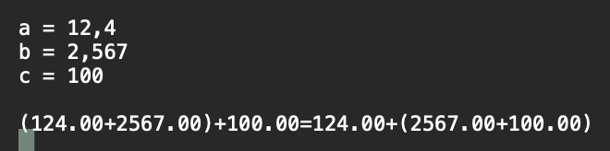
Рисунок 1.4 – Результат работы программы
Задание 5. Написать программу: Дано трехзначное число. Найти число, полученное при перестановке первой и второй цифр заданного числа.
Листинг программы:
using System;
class Program
{
static void Main()
{
Console.Write("введите трехзначное число: ");
int numb = Convert.ToInt32(Console.ReadLine());
if (numb < 100 || numb > 999)
{
Console.WriteLine("ошибка: число должно быть трехзначным.");
return;
}
int first = numb / 100;
int second = (numb / 10) % 10;
int third = numb % 10;
int result = second * 100 + first * 10 + third;
Console.WriteLine($"число после перестановки первой и второй цифр: {result}");
}
}

Таблица 1.5 – Входные и выходные данные
Входные данные | Выходные данные
456 | 546

Анализ результатов:
Рисунок 1.5 – Результат работы программы
Задание 6. Вычислить значение функции для заданного значения аргумента:
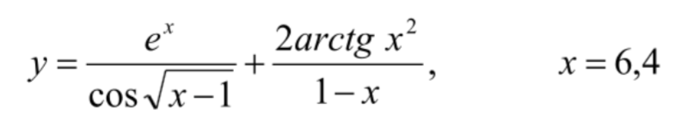
Листинг программы:
using System;
class Program
{
static void Main()
{
double x = 6.4;
double y = Math.Exp(x) / Math.Cos(Math.Sqrt(x) - 1) + (2 * Math.Atan(x * x)) / (1 - x);
Console.WriteLine($"x = {x:F1}");
Console.WriteLine($"y = {y:F6}");
}
} // задание №8 является дубликатом этого задания

Таблица 1.3 – Входные и выходные данные
Входные данные | Выходные данные
x = 6,4 | y = 14691.928773

Анализ результатов:
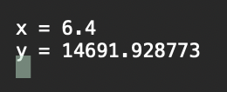
Рисунок 1.6 – Результат работы программы

Задание 7. По данным сторонам прямоугольника вычислить его периметр P, площадь S и длину диагонали.

Листинг программы:

using System;
class Program
{
static void Main()
{
Console.Write("введите сторону a: ");
double a = Convert.ToDouble(Console.ReadLine());
Console.Write("введите сторону b: ");
double b = Convert.ToDouble(Console.ReadLine());
double d = Math.Sqrt(a * a + b * b);
double s = a * b;
double p = 2 * (a + b);
Console.WriteLine($"Периметр P = {p:F2}");
Console.WriteLine($"Площадь S = {s:F2}");
Console.WriteLine($"Диагональ d = {d:F2}");
}
}

Таблица 1.7 – Входные и выходные данные
Входные данные | Выходные данные
12; 24 | Периметр P = 72.00  Площадь S = 288.00  Диагональ d = 26.83

Анализ результатов:
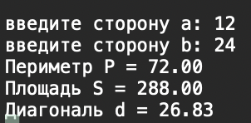
Рисунок 1.7 – Результат работы программы
Задание №8 является дубликатом задания №6.

